**Логопедичен план 28**

**Име : Йоанна**

**Възраст : 10 г**

**Диагноза :**

**Цел : Диференциация на звукове „Б“ и „П“**

**Задачи :**

1. **Развитие на артикулационни органи**
2. **Развитие на повторна реч**
3. **Назоваване на думи самостоятелно и развитие на писмена реч**
4. **Работа върху самостоятелна писмената реч и когнитивната дейност.**
5. **Писане под диктовка.**
6. **Развиване на умения за четене.**

**Разграничаване на звукове „Б“ и „П“ в срички и думи.**

**Подобряване на уменията за изговаряне и писане на думи , съдържащи и двата звука.**

**Да се подобрят уменията за разграничаване на звуковете в изречения и в текст**

1. **Организационен момент**

* Поздравяваме детето . Обясняваме ясно и кратко върху какво ще работим днес . Проверяваме домашната работа.
* Припомняме произнасянето на звукове „Б“ и „П“ , и разликата между тях . „Б“ – звучен , „П“ – беззвучен
* Артикулационни упражнения : Облизване – горна уста , долна , кръгче ; Махало : Език горе , език долу :Почистваме зъбките , Бонбонче .

1. **Същинска част**

* **Диференциация на „Б“ и „П“ в срички**
* **Повторна реч** – *Инструкция : Повтори след мен .*

**-**Срички : па- ба ; по-бо ; пу-бу ; пъ-бъ ; пе-бе – пи-би ; апа-аба ; опо- обо ; упу-убу ;ъпъ-ъбъ ; епе-ебе ; ипи-иби

-Па-ба- па ; по-бо-по ; пу-бу-пу ; пъ-бъ-пъ пе-бе-пе ; пи-би-пи ; пе-бе-пе ; ба-па-ба ; бо-по-бо ; бу-пу-бу (*в случай че се справя преминавам към : бу-по- бу ; пе-би – би ; ба-*пе-пи ; пип-б*иб – пип ; поп-боб-поп ; )*

* **Повторна реч в изречения-** *Инструкция : Повтори след мен .*

Един поп сготвил боб.

Бате хвана жълтото пате.

Вчера бях бесен и написах песен.

* **Самостоятелна реч –** *Инструкция : Отговори устно на следните въпроси, посочи с кой звук започва думата и я запиши в тетрадката.*

В коя държава живеем ? (България)

С какво скачаме от самолет? (парашут)

С какво сечем дървата? ( брадва )

Какво плете паяка ? ( паяжина)

* **Самостоятелна писмена реч –** *Инструкция : Състави изречения, като от примера ,от думите, които ще ти продиктувам .*

Пример : думи : музика -слаб , шум – силен .

Музиката е слаба, а шума силен .

Думи : река – плитка , море- дълбоко .

Пипи – обува , Биби – събува .

Шапка- бяла , обувки – пурпурни

* **Диктовка -**  *Инструкция : Ще ти продиктувам кратък текст, запиши го старателно и красиво в тетрадката !*

**Текст :** Един глиган застанал до един дъб и започнал да трие зъбите си в кората му, за да ги направи по-остри. Лисицата го видяла и го запитала защо си остри зъбите, щом наоколо няма ловци и не го дебне опасност. Глиганът отговорил: „За да съм готов, ако ме изненада някоя опасност. Тогава вместо да остря зъби, ще се браня с тях”.

* **Четене на текст –** *Инструкция : Прочети този текст внимателно и изразително.*

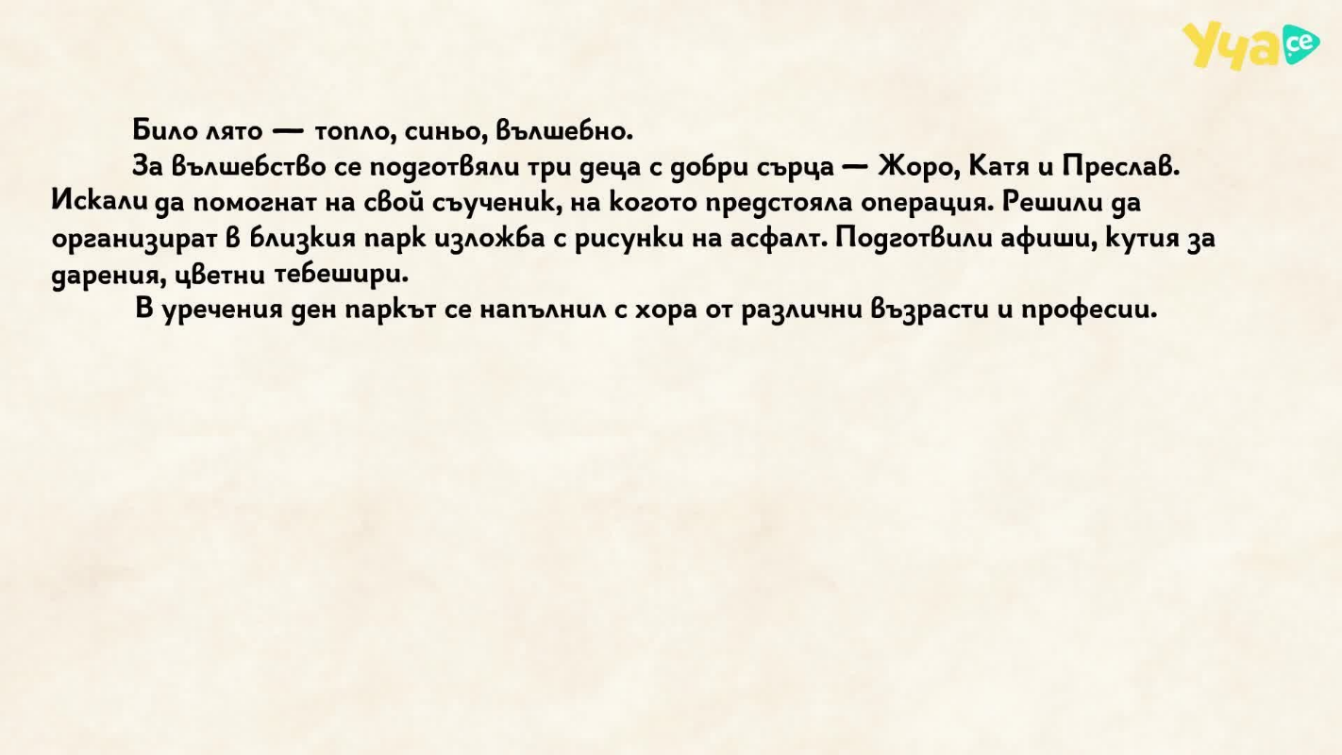

1. **Заключителна част : Браво Йоана , справи се отлично . Запомни и се замисляй ,когато произнасяш и пишеш думи, които съдържат звукове „Б“ и/или „П“ и се упражнявай.**
2. **За домашно:** Отговори на въпросите по текста , който ти продиктувах по- рано . (Може да се направи и ако остане време по време на сесията)

1. Какъв според теб е глиганът?

A) глупав

Б) предвидлив

В) нападателен

2. Защо го определи така?

___________________________________________________________________________________________________________________________________________________________________________

3. Кога глиганът остри зъбите си?

A) когато изпита глад

Б) щом като го нападнат

В) преди да възникне опасност

4. За какво служат зъбите на глигана?

________________________________________________________________________________

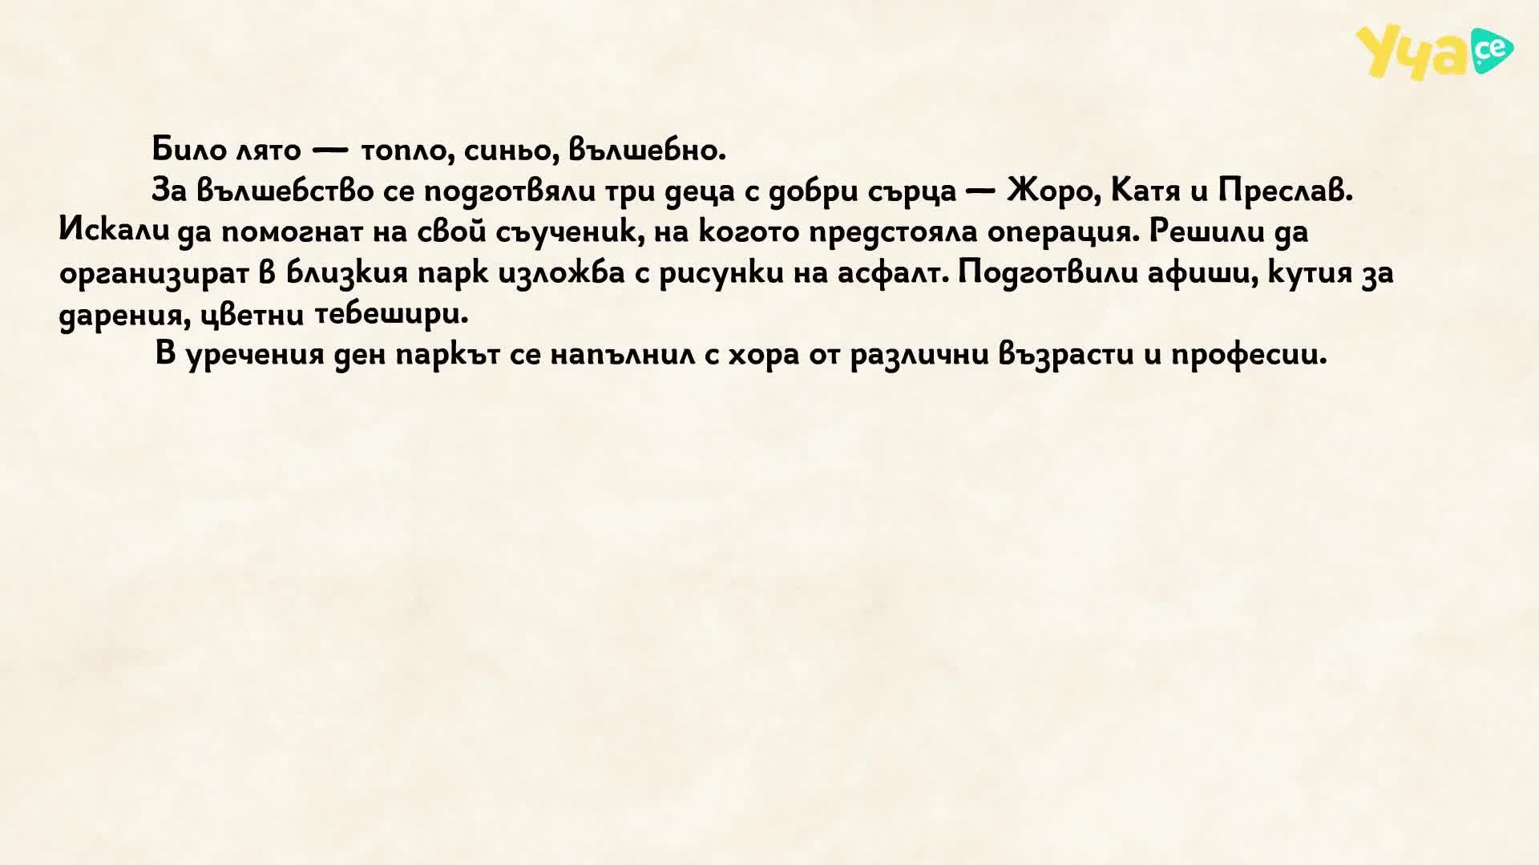

1. Какъв според теб е глиганът?

A) глупав

Б) предвидлив

В) нападателен

2. Защо го определи така?

___________________________________________________________________________________________________________________________________________________________________________

3. Кога глиганът остри зъбите си?

A) когато изпита глад

Б) щом като го нападнат

В) преди да възникне опасност

4. За какво служат зъбите на глигана?

________________________________________________________________________________